编译原理课程设计

学 院（系）： 电子信息与电气工程学部
学 生 姓 名： 胡文博
学 号： 201474009
班 级： 电计1402
同 组 人 ： 祝磊（电计1402）

大连理工大学
Dalian University of Technology
目 录
1 源语言定义 1
2 词法分析程序的实现 2
2.1 词法分析器的数据结构 2
2.2 词法分析器的数学模型-DFA 3
3 递归下降法实现语法分析程序 4
4 虚拟机的设计与实现 4
4.1 虚拟机架构选择 4
4.2 虚拟机指令详述 5
5 编辑器的实现 6
5.1界面设计和语法高亮显示 6
5.2基于字典树的自动补全算法 9
5.3利用进程调用实现编辑器和编译器以及虚拟机的对接 10
6 测试 11
6.1词法分析器的测试 11
6.2虚拟机的测试 13
6.3 编译器和虚拟机整体测试 14
感 想 18

1 源语言定义
我们实现的是C语言子集的编译器，我们称该语言为naive C语言，该语言支持int型的数据运算，支持if分支语句，for，while循环语句。具体的文法定义如下：
- <Program> ::= main(){<DeclarationList><StatementList>}
- <DeclarationList> ::= {int <idList>}
- <StatementList> ::= {<Statement>}
- <idList> ::= ID{,ID};
- <Statement>::= if <IfStatement> | while<WhileStatement> | for <ForStatement> | read<ReadStatement> | print <PrintStatement> | {<CompoundStatement> | (ID|NUM|(|;) <Expression>
- <IfStatement>::= (<NoneEmptyExpression>)<Statement>[else<Statement>]
- <WhileStatement>::= (<NoneEmptyExpression>)<Statement>
- <ForStatement>::= (<NoneEmptyExpression>;<NoneEmptyExpression>;<NoneEmptyExpression>)<Statement>
- <ReadStatement>::= ID;
- <PrintStatement>::= <NoneEmptyExpression>
- <CompoundStatement>::= <StatementList>}
- <Expression>::= <NoneEmptyExpression>; | ;
- <NoneEmptyExpression>::= ID = <BoolExpression>|<BoolExpression>
- <BoolExpression>::= <ArithmeticExpression>[(>|<|>=|<=|==|!=)<ArithmeticExpression>]
- <ArithmeticExpression>::= <Term>{(+|-)<Term>}
- <Term>::= <Factor>{(/|*)<Factor>}
- <Factor>::=(<NoneEmptyExpression>)|ID|NUM
可以看出我们的文法定义中不含左递归的成分，但是在（13）中存在左公共因子，因此该文法属于LL(2)文法，为了使非终结符有明确含义我们没有消除该左公共因子，因此会在解析(13)时候产生回溯，为此我们在词法分析器重增添last()方法，用以回退一步解决回溯问题。同时为了解决输入输出问题，我们添加了两个naive C语言的系统函数，read和print用作标准输入输出函数。

2 词法分析程序的实现

2.1 词法分析器的数据结构
对于词法分析器而言，其输入是源代码文件，输出是有一定数据结构的token流。对于token我们设计了如图2.1.1所示的数据结构，其中Term是一个enum类型，其结构如图2.1.2所示。我们并没有按常规的那样将token的类型分为关键字，标识符，数
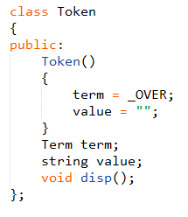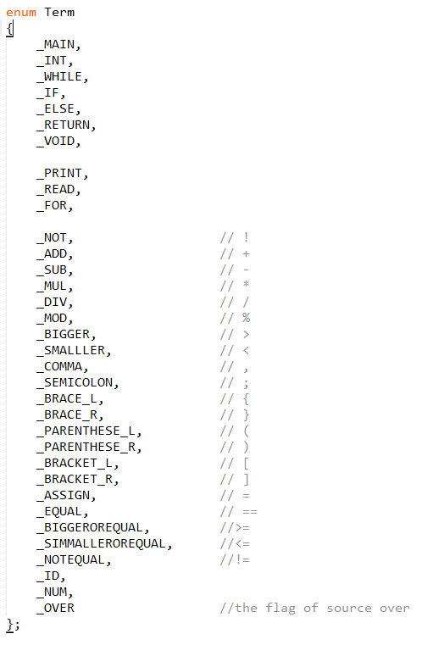
图2.1.1 图2.1.2
字以及符号，而是使用了更细的分类，如图2.1.2中，我们将每一个关键字每一种符号都分为单独的一类，这样做的目的是方便后续语法分析器的开发如果按照常规分法的话当语法分析器读到一个token的类型是关键字的时候还需要读token的值来确定它是什么关键字，而我们这样的设计将这些细分的种类作为enum类型则在语法分析时只需要读取该token的类型便可以确定关键字是什么，提高编译器的执行效率。另外一个值得注意的地方是我们在token类型里添加了一个token结束的标志“_OVER”，引入这个标志的原因是我们的编译器为了高效采用了一遍扫描的结构，而一遍扫描的结构需要其作用是告诉语法分析器源代码的结束位置，我们用这个标志来告诉语法分析器不能再向词法分析器请求下一个token了。

2.2 词法分析器的数学模型-DFA
词法分析器在数学上等价于一个确定的有穷状态机，为了使DFA看起来清晰，我们将我们将上文所说的token细分类型又在画DFA的阶段合并在了一起，DFA如图2.2.1
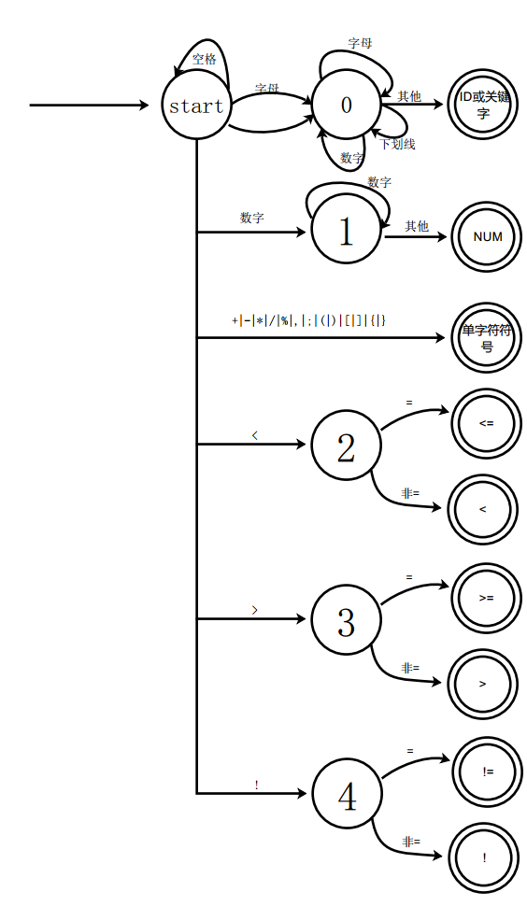
图2.2.1
所示。在DFA中我们将关键字和标识符归为了一类，但在实际的词法分析器程序里这两类是分离的，每当识别到一个单词后会判断其是否属于关键字，是什么关键字然后将具体的类型赋值给token。另外一个在DFA中没有体现出来的部分是“-”号是应该识别为负号还是减号的问题，比如在读入源代码段“a=-1”时词法分析器应该输出”a”, “=”, “-1”而不是”a”, “=”, “-”, “1”，但在读入源代码段“a=a-1”时就应该输出“a”, “=”, “a”, “-”, “1”，这一部分理论上是语法分析的部分，DFA无法将两种情况区分开，需要借助前文语义才能区分开。经分析发现，只有在上一个token的类型是“ID”和“NUMBER”时“-”号才应该识别为减号，其他情况下都应该识别为负号，基于此我们在词法分析器里维护了一个名为“minusOrNegtiveFlag”的标志位，在对token类型赋值时更新该标志位，然后在遇到“-”时根据该标志位决定其为减号还是负号。

3 递归下降法实现语法分析程序
基于我们的文法定义，我们选择使用递归下降的方法来实现我们的语法制导的语义翻译。递归下降分析法的思想核心是将非终极符的产生式规则看作识别该非终极符的过程定义，为每一个非终极符设计一个递归函数来识别该非终结符所表示的语法范畴。递归下降法是一种确定的自顶向下的语法分析方法，其分析过程是从文法开始符号出发，执行一组递归过程，不断向下推导，直到推出句子。使用递归下降法的好处是程序易编写易读，代价是相比于自底向上分析，向下递归时频繁地调用函数，将产生额外的开支，效率不高，但对我们的naive C语言来说效率不够高是可以容忍的。
为了实现语义分析我们需要在产生式中加入语义动作，构成属性文法，对应的我们只需在语法分析程序中加入执行语义的函数就得到了语法制导的语义分析程序。

4 虚拟机的设计与实现

4.1 虚拟机架构选择
虚拟机是借助操作系统对实际物理机器的一种模拟，本报告所述的虚拟机是指某种高级语言的虚拟机（例如JAVA语言的虚拟机JVM，Python语言的虚拟机CPython，以及Lua语言的Lua VM等）。虚拟机的功能是对高级语言编译生成的字节码进行解释执行。需要实现以下几点功能：
  - 取指令，指令来源于高级语言编译器的输出
  - 译码，决定执行何种操作，以及从内存中取操作数
  - 执行，指令译码后被虚拟机执行
  - 存储计算结果
目前主流的虚拟机的实现方式有两种，一种是基于寄存器的虚拟机比如Dalvik以及Lua5.0的虚拟机，另一种是基于栈的寄存器比如JAVA的JVM以及Python的CPython虚拟机。其中基于寄存器的虚拟机架构中存储操作数的内存数据结构是CPU寄存器，而基于栈的虚拟机架构的操作数的存储数据结构是栈，基于寄存器的虚拟机架构通常可以实现更快的速度，但是其指令长度通常大于基于栈的虚拟机架构，鉴于本次课程设计实现的编译器支持的语法种类有限且并以速度为追求目标而是以理解编译器及虚拟机原理为主，故本课程设计选用基于栈的虚拟机架构，使虚拟机指令清晰易懂。

4.2 虚拟机指令详述
基于前述实现的naive C的语言特性，我们设计了如下指令集：（为了叙述方便，以下内容将操作数栈简称为栈，将程序计数器称之为PC）
- LOAD addr --将地址addr内存单元中的数据入栈
- IMM num --将立即数num入栈
- STO addr --将栈顶数据存入地址addr所对应的内存单元
- POP --栈顶数据出栈
- ADD --将栈顶和次栈顶数据出栈，并将其和入栈
- SUB --将栈顶和次栈顶数据出栈，并将次栈顶和栈顶数据的差入栈
- MULT --将栈顶和次栈顶数据出栈，并将其积入栈
- DIV --将栈顶和次栈顶数据出栈，并将次栈顶和栈顶数据的商入栈
- JMP label --将PC无条件跳转到label所对应的代码段地址
- JZ label --首先将栈顶数据出栈，并判定此数据的真假，为真就将PC跳
转到label所对应的代码段地址，否则不跳
- EQ --将栈顶和次栈顶数据出栈，若次栈顶和栈顶数据相等则将真值
入栈，否则将假值入栈
- NOTEQ --将栈顶和次栈顶数据出栈，若次栈顶和栈顶数据不等则将真值
入栈，否则将假值入栈
- GT --将栈顶和次栈顶数据出栈，若次栈顶数据大于栈顶数据则将真
值入栈，否则将假值入栈
- LES --将栈顶和次栈顶数据出栈，若次栈顶数据小于栈顶数据则将真
值入栈，否则将假值入栈
- GE --将栈顶和次栈顶数据出栈，若次栈顶数据大于或等于栈顶数据
则将真值入栈，否则将假值入栈
- LE --将栈顶和次栈顶数据出栈，若次栈顶数据小于或等于栈顶数据
则将真值入栈，否则将假值入栈
- AND --将栈顶和次栈顶数据出栈，并将其相与的结果入栈
- OR --将栈顶和次栈顶数据出栈，并将其相或的结果入栈
- NOT --将栈顶数据出栈，若该数据为真则将假值入栈，否则将真值入
栈
- IN --输入指令，用于从标准输入设备获取一个数据并将该数据入栈
- OUT --输出指令，用于向标准输出设备输出栈顶数据并将该数据出栈
该虚拟机的部分实现代码如图4.2.1所示，其中名为code的vector充当了代码区的角色，PC是程序计数器，data代表内存，calculateStack是操作数栈。

5 编辑器的实现
对于我们设计的naive C语言来说，编辑器并不是必要的，有了前述的编译器和虚拟机，naive C语言编写的程序已经可以在计算机上运行，但是为了程序员能方便地使用naive C进行程序设计我们设计了一款编辑器来实现naive C的语法高亮，自动补全，以及图形化地调用编译器和虚拟机运行编写的naive C程序。

5.1界面设计和语法高亮显示
我们的编译器和虚拟机为了高效执行选择使用C++进行开发，但在编辑器上执行速度并没有非常高的要求，所以我们采用了更加方便的python语言进行编辑器的开发。我们采用了python自带的Tkinter库进行GUI的开发。
如图5.1.1所示界面主要分为三个区域，菜单栏区，代码编辑区，以及自动补全提示区。代码区以tab形式组织，可以开启多个不同的tab编辑不同的源代码。菜单栏区包含 File, Edit， Run, Language四个功能按钮，File下含的子菜单功能主要与文件操作相关，比如开启新的tab，打开文件，保存文件，以及文件另存为的功能。Edit子菜单包括了Undo和Redo的功能，方便用户撤销错误的修改，同时为了方便操作，给这两个子菜单添加了快捷键的操作方式，“ctrl + z” 可以撤销更改，“ctrl + r”可以重做上一次的修改。Run子菜单包含了调用编译器编译源代码的按钮和调用虚拟机进
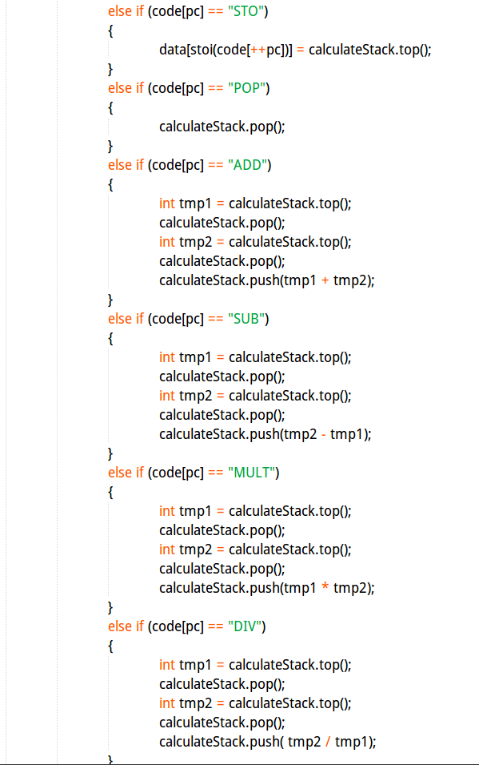
图4.2.1
行执行程序的按钮，同时可以利用快捷键进行编译和运行，“F7”是编译快捷键，“F5”是运行快捷键。而Language菜单栏下包含了源代码语言选择的子菜单，目前我们的编辑器支持naive C高级语言和naive 汇编低级语言，在Language菜单栏下可以切换这两种语言。
为了方便用户使用该编辑器进行naive C语言的程序设计，我们设计了语法高亮功能（见图5.1.1），使代码看起来更清晰美观。基于naive C的语言特性，我们设计了五类颜色来高亮不同的语法元素
- 函数名及系统函数（main，print等） --用红色高亮显示
- 数据类型（int 等） --用兰色高亮显示
- 循环，条件及分支关键字（if，while等） --用绿色高亮显示
- 运算符号（<, *等） --用橘黄色高亮显示
- 数字 --用紫色高亮显示
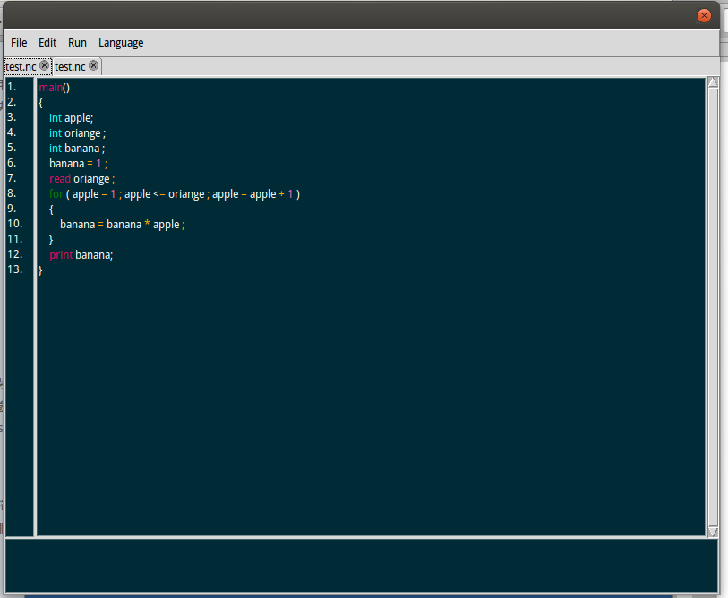
图5.1.1

5.2基于字典树的自动补全算法
尽管编辑器并不需要非常高的执行效率，但是自动补全一定要能非常快速地检索出用户可能想要输入的单词，如果自动补全的检索效率低于用户的打字速度则此自动补全算法则没有了存在的意义。为了实现快速自动补全，编辑器经常食用一种字典树的数据结构来实现字符串快速查找以及快速前缀匹配。
字典树又称trie树，是一种哈希树的变种，它的优点是：最大限度地减少无谓的字符串比较，查询效率比哈希表高。Trie是一颗存储多个字符串的树。相邻节点间的边代表一个字符，这样树的每条分支代表一则子串，而树的叶节点则代表完整的字符串。和普通树不同的地方是，相同的字符串前缀共享同一条分支。例如，给出一组单词inn, int, at, age, adv, ant, 我们可以得到如图5.2.1的字典树。
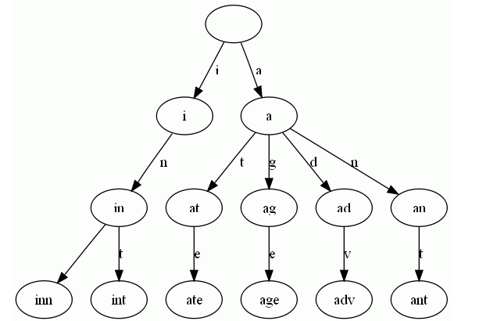
图5.2.1
在我们的naive C 语言的编辑器中，我们将源代码的关键字以及虚拟机的汇编指令的关键字组织为字典树形式，在用户编写源代码时，根据前缀匹配预存的关键字，在下方显示出用户可能想要输入的关键字，并且用户可以使用下方向键选择自动补全的单词完成输入，使用效果如图5.2.2所示。

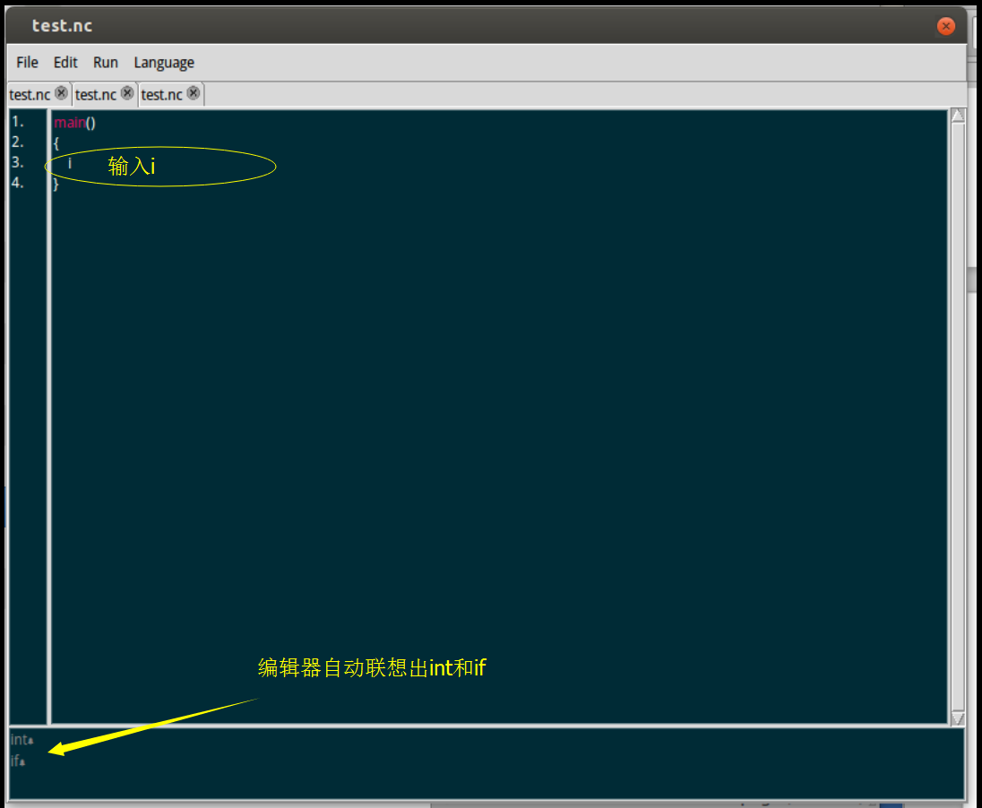
图5.2.2

5.3利用进程调用实现编辑器和编译器以及虚拟机的对接
为了使用户在编辑器中编写完naive C源码后能够方便地调用我们的编译器和编辑器，我们在编辑器中设计了调用的按钮，在编辑器的实现中，我们利用操作系统提供的系统调用函数来实现编辑器的进程调用编译器和虚拟机的进程，效果如图5.3.1所示。
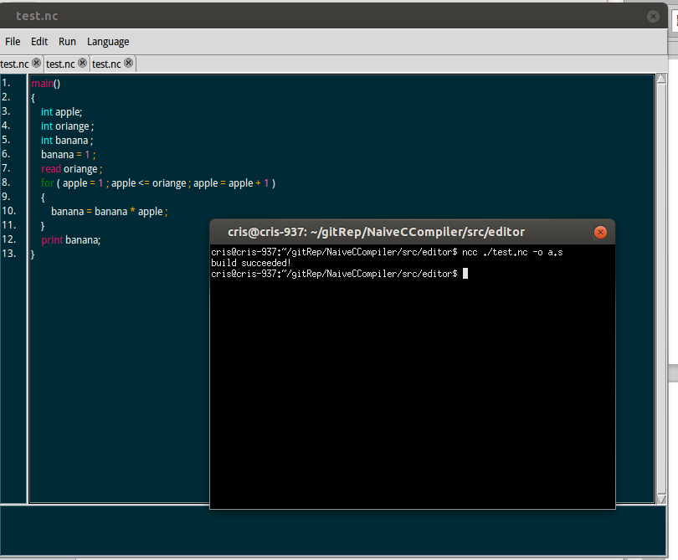
图5.3.1

6 测试

6.1词法分析器的测试
词法分析器的输入是源代码文件,输出是token流,为了初步测试词法分析器,我们使用如下naive C源语言用于测试
main()
{
int a;
int b;
read a;
read b;
if(a>b)
{
print a;
}
else
{
print b;
}
}
输出结果的部分如图6.1.1所示，由于输出太长图中只显示了部分输出，可以看到词法分析器的输出包括了token 类型以及值。
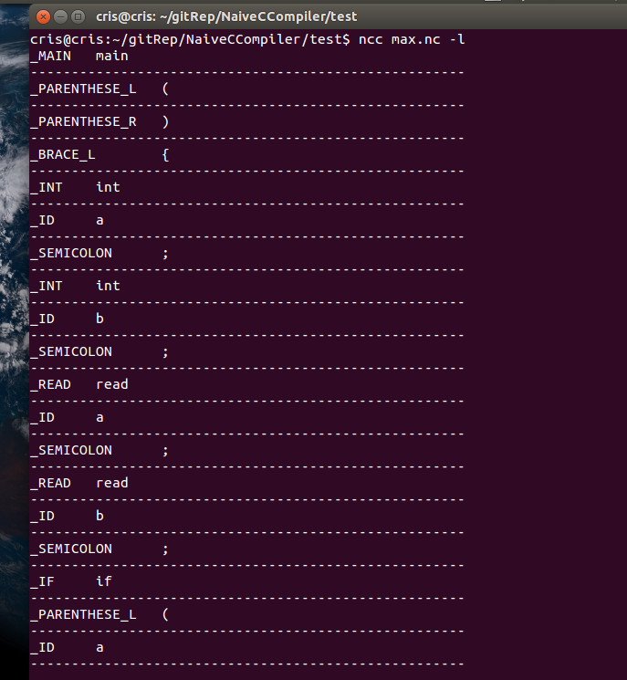
图6.1.1

6.2虚拟机的测试
我们使用naive C虚拟机的汇编指令编写了一个实现输入两个数输出其中较大的那个数的测试用例:
IN
STO 0
POP
IN
STO 1
POP
LOAD 0
LOAD 1
GT
JZ 0
LOAD 0
OUT
JMP 1
LABEL0:
LOAD 1
OUT
LABEL1:
STOP
测试结果如图6.2.1所示，可见对汇编指令的执行结果是正确的。
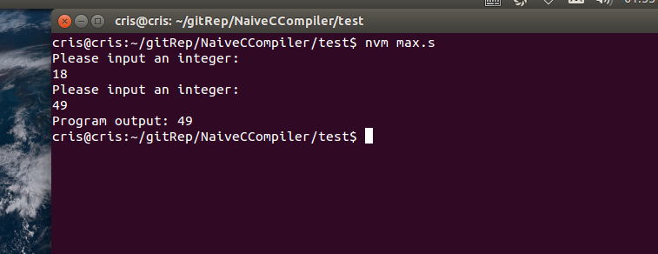
图6.2.1

6.3 编译器和虚拟机整体测试
首先我们给出一个语法完全正确的测试用例,该测试用例实现的功能是输入一个数N,然后输出不大于N的所有素数,测试用例使用我们自己设计的编辑器编写,如图6.3.1所示.
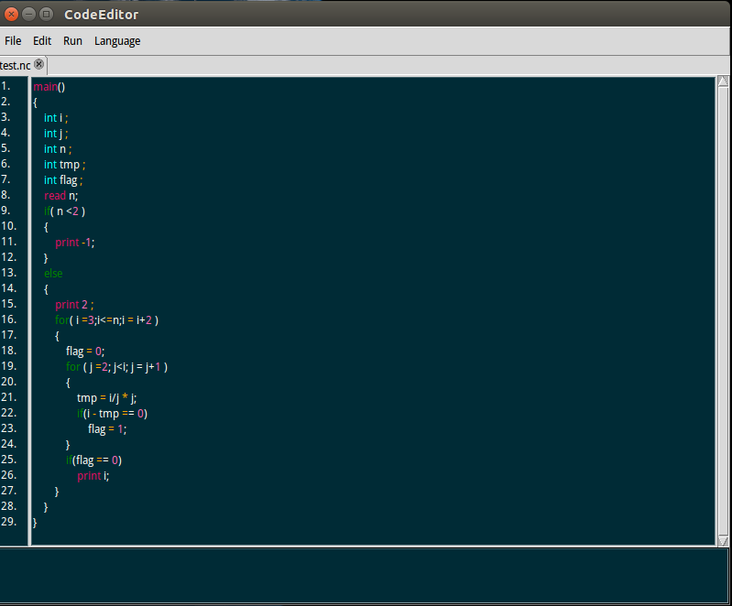
图6.3.1
运行截图如图6.3.2所示
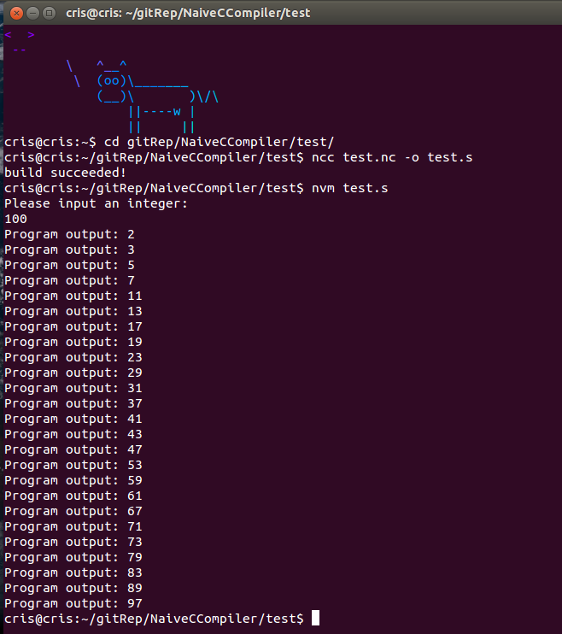
图6.3.2
接下来我们给出一个错误的测试用例,naive C代码如图6.3.3所示
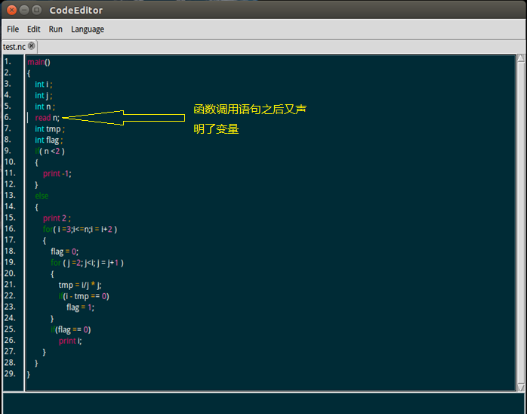
图6.3.3
编译器输出如图6.3.4所示，这个测试用例在使用read 语句对n赋值之后,又接着声明变量,这在C语言的语法里是不支持的,我们的naive C语言也同样不支持,报了错误.
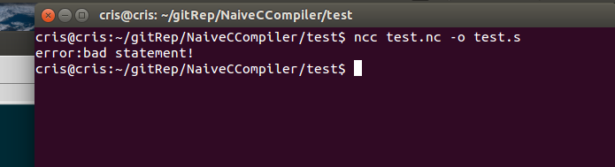
图6.3.4
另外一个语法错误的测试用例如图6.3.5所示
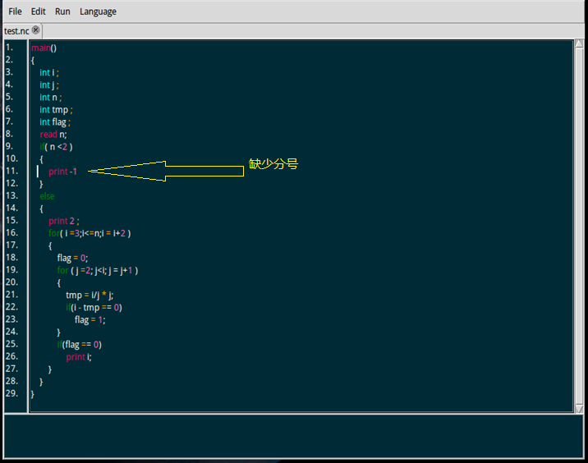
图6.3.5
输出结果如图6.3.6所示，因为图中箭头处缺少分号，因此编译器报错缺少分号。
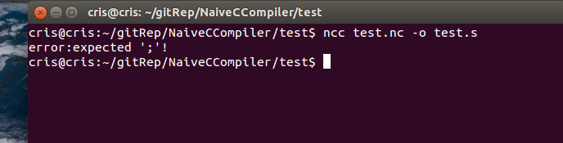
图6.3.6

感 想
俗话说知易行难，对于计算机学科的基础工具编译器来说更是这样，理论性的东西在上学期的编译原理课上都能学得非常明白，然而当开始真正动手做的时候又会发现困难重重，比如存储分配，比如虚拟机指令设计，但是万事只是开头难，一旦真正开始投入进去开始去思考去实现，一切困难就都是纸老虎了。
对于一个编译器这样的课程设计而言，我觉得最重要的是前期设计好所要实现的语言特性，要根据剩余的时间来合理的舍弃一些语言特性，比如我们刚开始的时候设计的语言也行比较丰富，支持函数调用，递归调用，字符串处理等导致系统过于复杂，而留给我们的时间又不太多，因此迟迟没有实质性的进展。后来我们决定一步一步地走，先实现基本语言特性，于是我们去掉了函数调用的功能，又重新规划了一下系统各个部分之间的接口设计，接下来就开发地非常顺利了。在实现了基本语言特性后我们又实现了带自动补全和语法高亮功能的编辑器来配合使用。
做完这个课程设计最大的收获是把编译原理理论的东西和具体实践联系起来了。这次课程设计中，我们必须把许多抽象的原理用代码直观地实现，实现的过程中更加深了我们对原理的理解。这正是理论指导实践，实践反过来促进理解理论。
另外一个很大的收获是，通过这次课程设计我和我的队友祝磊实践了以git版本控制工具进行协作开发的方式。git是一个分布式的版本控制和分支管理工具，可以和最大的开源代码托管平台的github无缝连接。我们将我们的编译器代码开源并且托管于github上，项目地址：https://github.com/crisb-DUT/NaiveCCompiler 。协作开发的一个难点是如何恰当地分工合作从而尽可能地降低两个人的沟通成本以及重复代码，我们为了使合作接口尽可能清晰，选择了这样的分工，祝磊负责语法和语义分析以及中间代码生成，我负责词法分析，虚拟机以及编辑器，这样两部分程序的接口就十分明确，我的编辑器用来将naive C源代码以文件的方式传给我的词法分析器，然后我的词法分析器提供一个next()方法供他的语法分析器调用来获得token，最后他的语义分析程序将生成的中间代码（伪汇编）传递给我的虚拟机，同时虚拟机提供调用接口run()来供编辑器以图形化的方式调用。
最后，感谢一起通力合作的队友祝磊，感谢老师不厌其烦地和我们交流编译器应该如何设计。
附录
课程设计组员完成模块如下：
我： 词法分析器，虚拟机，编辑器
祝磊：语法和语义分析，中间代码生成，词法分析器
（注：我们两个人分别做了两个词法分析器，但最终编译器中使用的是我的词法分析器）
各组员的代码量如下图所示：
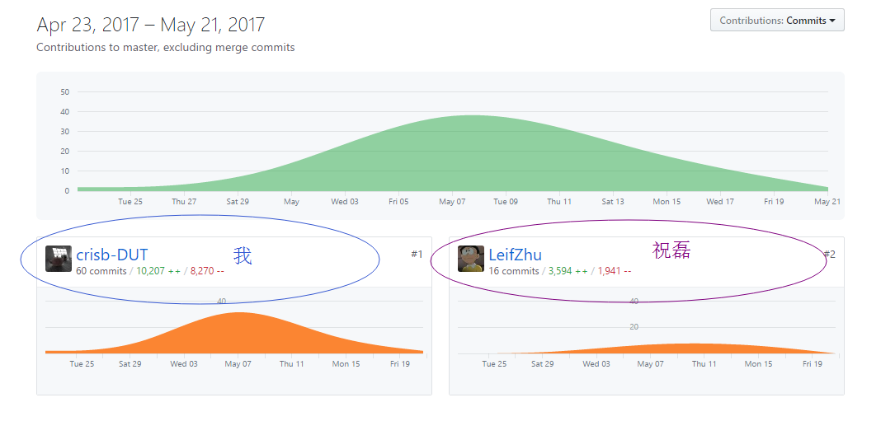
可见我们两个的代码量都在1600-1900行之间，贡献比例大致五五开。
另我们的项目开发流程如下图所示：
